***ივანე ჯავახიშვილის სახელობის თბილისის სახელმწიფო უნივერსიტეტი***

ეკონომიკისა და ბიზნესის ფაკულტეტი

მარკეტინგის კათედრა

**ირაკლი სილაგავა**

**გასაღების სტიმულირება საცალო ვაჭრობაში**

კვლევითი ნაშრომი შესრულებულია ბიზნესის ადმინისტრირების ბაკალავრის აკადემიური ხარისხის მოსაპოვებლად

სამეცნიერო ხელმძღვანელი :

მარკეტინგის მიმართულების ასოცირებული პროფესორი ჩარიტა ჯაში

თბილისი 2014

**ანოტაცია**

თანამედროვე ბიზნესის წარმატებით განხორციელების აუცილებელი პირობა მარკეტინგია. მას აქტიურად იყენებენ მოწინავე საწარმოები. მათთვის მარკეტინგი საქონელზე მოთხოვნის შექმნის, რაც შეიძლება ხანგრძლივი დროის მანძილზე მისი შენარჩუნების და ამ გზით მოგების მიღების უმნიშვნელოვანესი საშუალებაა. ბიზნესით დაკავებულმა ადამიანებმა კარგად იციან, რომ ხარისხიანი საქონლის შექმნა არ არის საკმარისი ბაზარზე დამკვიდრებისა და არსებობის გახანგრძლივებისთვის. იმავდროულად, საჭიროა საქონლის მყიდველის გამოძებნა, რაც მიიღწევა ეფექტიანი მარკეტინგული ღონისძიებების განხორციელების გზით. თანამედროვე პირობებში ეფექტიან მარკეტინგად მომხმარებელზე ორიენტირებული საქმიანობა ითვლება, საწარმოების მომხმარებელზე ორიენტაცია კი შესაძლებელია მათი სურვილების, შეხედულებების, საქონლის მიმართ დამოკიდებულების შესწავლის საფუძველზე. ამის განხორციელება, თავის მხრივ, მოითხოვს მარკეტინგის არსში საფუძვლიანად გარკვევას, მარკეტინგული მიდგომებისა და სტრატეგიების შემუშავების მეთოდების დაუფლებას, მარკეტინგის კომპლექსის ელემენტების შესწავლას.

**Anotation**

A necessary condition for the success of modern business marketing. He actively using advanced manufacturing. They are marketing to create demand for goods, which may take a long time for its maintenance and the way in which profit-making is the most important tool. Businesspersons are well aware that the quality of the goods is not sufficient to establish the existence of a market for the extension. At the same time, we need to find a buyer of goods, which is achieved through the implementation of effective marketing activities. In modern conditions the effective marketing activities are considered to be customer-focused, service orientation is possible with their desires, beliefs, based on the study of attitudes. Doing so, in turn, is to thoroughly clear the Require marketing, marketing approaches and strategies for mastering the techniques, marketing complex elements of the study.

Sales promotion in retail trade

Irakli Silagava

**სარჩევი:**

ანოტაცია ------------------------------------------------------------------------------------ 2

შესავალი------------------------------------------------------------------------------------- 5

**თავი 1. საცალო ვაჭრობის არსი და მახასიათებლები**

1.1 საცალო ვაჭრობის არსი -------------------------------------------------------------- 7

1.2 მომსახურების ფორმები საცალო ვაჭრობაში ----------------------------------- 8

1.3 ძირითადი ამოცანები და პრობლემები საცალო ვაჭრობაში--------------------- 9

1.4 მარკეტინგული საქმიანობა --------------------------------------------------------- 11

**თემა 2. გასაღების სტიმულირების საშუალებები და საქართველო**

2.1 სტიმულირების სახეები -------------------------------------------------------------- 13

2.2 გაყიდვების სტიმულირება.მნიშვნელობა და დეფინიცია ------------------------ 14

2.3 საქართველო და გასაღების სტიმულირება ---------------------------------------- 16

2.4 საცალო მოვაჭრეები საქართველოში ----------------------------------------------- 18

**თავი 4. ჩატარებული კვლევა და კვლევის შედეგები**

3.1 ანკეტური გამოკითხვა და მისი შედეგები ------------------------------------------ 22

**დასკვნა-**------------------------------------------------------------------------------------- 35

**გამოყენებული ლიტერატურა---------------------**--------------------------------------- 36

**დანართი** --------------------------------------------**---------------------------------------**37

**შესავალი**

**თემის აქტუალობა -**  თუ ქვეყანაში საბაზრო მექანიზმი გამართულად მუშაობს,მაშინ ბაზარზე მოქმედ სუბიექტებს შორის ჩაღდება მწვავე კონკურენტული ბრძოლა ,იმ მყიდველების მოსაზიდად რომლებიც მომავალში მათგან შეიძენენ საქონელსა და მომსახურებას.ასეთ სიტუაციაში ყველაზე მნიშვნელოვანი მათ კონკურენციულ სტრატეგიებს შორის არის გასაღების სტიმულირების სისტემა,რომელიც მიმართულია მომხმარებელთა მოსაზიდად და მისი მიზანი პროდუქციის გასაღებასთან ერთად,არის მომხმარებელთა მიზიდვა და მათი ნდობის მოპოვება,რაც ერთიორად გაზრდის კონკურენტებზე უპირატესობის მოპოვების შესაძლებლობას.

ბოლო 30 წელია განვითარებულ ქვეყნებში,სადაც საბაზრო ეკონომიკა განვითარებულია და მისი მეთოდებიც დახვეწილი, გაყიდვების სტიმულირებას ექცევა განსაკუთრებული ყურადღება.გაყიდვების სხვა ხელშემწყობი საშუალებების ფონზე სტიმულირებას გააჩნია რამდენიმე უპირატესობა: ერთის მხრივ,შემოქმედებითი ბუნება,ანუ მისი წარმატება დიდად არის დამოკიდებული სპეციალისტების წარმოსახვაზე,კრეატიულობაზე და მეორე მხრივ, იგი არის საშუალება იმისა ,რომ ოპერატიულად მოვახდინოთ ზეგავლენა მომხმარებელზე,პროდუქციის ნებისმიერი სასიცოცხლო ციკლის განმავლობაში.

და მაინც,რა არის საცალო ვაჭრობა ? ფილიპ კოტლერის განმარტებით, საცალო ვაჭრობა გულისხმობს ვაჭრობას,რომლის მიზანია,საბოლოო მომხმარებელს პირდაპირ მიჰყიდოს პროდუქტი ან მომსახურება მათი პერსონალური,არასაქმიანი(არაბიზნესს) მოხმარებისათვის.ბევრი დაწესებულება - საწარმოები,საცალო და საბითუმო მოვაჭრეები - ეწევიან საცალო ვაჭრობას .მაგრამ საცალო ვაჭრობის უმეტეს ნაწილს მაინც საცალო მოვაჭრეები ასრულებენ,ანუ იმ ბიზნესის მიმდევრები,რომელთა გაყიდვები დასაბამს საცალო ვაჭრობიდან იღებს.

დღეს ჩვენ ყველამ ვიცით ,რომ Goodwill-ი,Carrefour-ი,Wal-mart-ი,იოლი და ა.შ. საცალო მოვაჭრეები არიან,თუმცა შეიძლება არ ვიცოდეთ ,რომ ინტერნეტ მაღაზიები,ადგილობრივი ექიმი,რომელიც პაციენტს სინჯავს ან ადგილობრივი სასტუმროც კი საცალო მოვაჭრეა.

საცალო მოვაჭრეები სტიმულირებისათვის იყენებენ მათ ხელთ არსებულ ყველა საშუალებას:რეკლამირებას,გაყიდვების პერსონალის გამოყენებას,საზოგადოებრივ ურთიერთობებს,გაყიდვების სტიმულირებას და პირდაპირ მარკეტინგს.

თემის აქტუალობაც სწორედ ამაშია,ანუ თუ როგორ იყენებენ მსოფლიოში და საქართველოში მასტიმულირებელ საშუალებებს,რა ხერხებით ცდილობენ მოიზიდონ ახალი მომხმარებლები და შეინარჩუნონ ძველები. რა კეთდება დღეისთვის ჩვენს ქვეყანაში ამ კუთხით და რამდენად განვითარებულია ქვეყანაში საცალო ვაჭრობა და მისი გაყიდვების მასტიმულირებელი საშუალებები.

**კვლევის მიზანი -** კვლევითი ნაშრომის შესრულების დროს ჩვენი ძირითადი მიზანი იყო შეგვესწავლა საქართველოს (კერძოდ თბილისის) საცალო ბაზარზე არსებული მდგომარეობა, შეგვესწავლა პოპულარული საცალო სავაჭრო დაწესებულებების მიერ განხორციელებული მარკეტინგული გადაწყვეტილებები და მათ მიერ გამოყენებული სტიმულირების ესა თუ ის საშუალება.ასევე საცალო ვაჭრობის,მისი მასტიმულირებელი საშუალებების არსში გარკვევა და მისი ძირითადი მახასიათებლების,ცნებების შესწავლა.

**კვლევის ამოცანა -** ნაშრომის ძირითადი მიზნიდან გამომდინარე უნდა გადაგვეწყვიტა შემდეგი ამოცანები :

* დაგვედგინა თბილისის საცალო ვაჭრობის ბაზარზე არსებული ზოგადი მდგომარეობა;
* გამოგვეკვლია სხვადასხვა მოვაჭრეების მიერ მომხმარებლისთვის შეთავაზებული უპირატესობები;
* დაგვედგინა მომხმარებელთა დამოკიდებულება საცალო მოვაჭრეების მიერ;
* დაგვედგინა ის უპირატესობები ,რომლის მიხედვითაც მომხმარებლები ირჩევდნენ და ენდობოდნენ საცალო მოვაჭრეებს;

**კვლევისათვის გამოყენებული მეთოდები** - კვლევისათვის გამოყენებულია როგორც ინტერნეტ (ონლაინ) გამოკითხვა,ასევე პირადი გასაუბრება ცალკეულ ადამიანებთან,სატელეფონო გამოკითხვა და ამასთან საკვლევი ობიექტების შესაბამის დეპარტამენტებთან გასაუბრება.

კვლევის ჩატარებისას ძირითადი წყაროები იყო

* ინტერნეტი;
* გასაუბრება საცალო მოვაჭრეებთან;
* მომხმარებლების გამოკითხვა;
* ასევე შესაბამისი ლიტერატურა.

**კვლევის ობიექტები** - კვლევის ძირითადი ობიექტები არის დიდი და საშუალო ზომის საცალო სავაჭრო დაწესებულებები,მათ მიერ განხორციელებული მარკეტინგული გადაწყვეტიელებები გაყიდვების სტიმულირებისთვის და რათქმაუნდა მომხმარებლები.

მარკეტინგული კვლევის საფუძველზე შეიძლება ითქვას ,რომ ბაზარს ყავს რამოდენიმე გამოკვეთილი ლიდერი ,რომელთა გადაწყვეტილებებით,ფასებით,პროდუქციის ხარისხით მომხმარებელი კმაყოფილია და მიმართავს მათ აქტიურად. თუმცა კვლევის ჩატარებისას გამოიკვეთა რიგი მიზეზები,რომლებიც მომხმარებელში უკმაყოფილებას იწვევს.

**თავი 1. საცალო ვაჭრობის არსი და მახასიათებლები**

* 1. **საცალო ვაჭრობის არსი**

საცალო ვაჭრობა ეს არის ბიზნესის სახე,რომელიც ყიდის საქონელს ან მომსახურებას უშუალოდ მომხმარებელზე.საცალო ვაჭრობის წარმატებულად ფუნქციონირება დამოკიდებულია ბევრ ფაქტორზე,ესენია:მომხმარებლები,მათი მოთხოვნილების ცვალებადობა,კონკურენციაზე,ტექნიკის განვითარებაზე და უშუალოდ საცალოდ მოვაჭრეზე.

მსოფლიოს განვითარებასთან და ტექნიკურ პროგრესთან ერთად სულ უფრო ბევრ ამოცანას უსახავს საცალო ვაჭრობას.ამ ამოცანების გადაჭრისთვის მიზანშეწონილია მარკეტინგის ძირითადი სტრატეგიების გამოყენებით:

* საქონლის მუდმივი რეკლამირებით;
* პროდუქციის რაც შეიძლება დიდი ასორტიმენტის შეთავაზებით მომხმარებლისთვის;
* ახალი პროდუქციის გამოშვებით;
* მომხმარებლის ლოიალობის მოპოვებით;
* მარაგების მართვით;

საცალო მოვაჭრე მუდმივად ბაზრის მეტი წილის მოპოვების მცდელობაში უნდა იყოს,მათი სწორი სტრატეგია მიზნობრივი ბაზრის სწორად განსაზღვრაში და მუდმივად მომხმარებელზე ორიენტირებული უნდა იყოს,რადგან მომხმარებლისთვის ადვილია უკმაყოფილების შემთხვევაში სხვა საცალო მოვაჭრეზე გადართვა,მათ კლიენტად გადაქცევა ,რადგან როგორც წესი ბაზარზე არა ერთი ან ორი,არამედ ხშირად რამდენიმე ათეული მოვაჭრეა. კლიენტის ლოიალობის მოპოვებისთვის და მისი ლოიალობის მოსაპოვებლად საცალო მოვაჭრეს მუდმივად უწევს მარკეტინგის კომპლექსის ელემენტების სწორად გაანალიზება და განსაზღვრა.რაც გულისხმობს ფასების,ადგილის,სტიმულირების და ბაზარზე მათი შეთავაზების ფორმის განსაზღვრას მოიცავს.

მსოფლიოს განვითარებულ ქვეყნებში საცალო ვაჭრობის მაღაზიები ძალიან დიდი რაოდენობითაა წარმოდგენილი. საცალო სავაჭრო დაწესებულებები სხვადასხვა ნიშნებით შეიძლება განვასხვავოთ.ერთ-ერთი ნიშანია დაწესებულების სიდიდე.გიგანტი საწარმოების გვერდით ,რომლებიც ხშირად რამდენიმე ათასი კვადრატული მეტრის სიდიდისაა,თუმცა მათ გვერდით ბოლო წლებში გაჩნდა მცირე მაგრამ მრავალრიცხოვანი საცალო სავაჭრო მაღაზიები.ბევრ ქვეყანაში საცალო ვაჭრობაში ძალიან დიდი ადგილი საოხახო მაღაზიებს უჭირავთ. მათი სიცოცხლისუნარიანობა დიდია ,რადგან ისინი უკეთ ახერხებენ ადაპტირებას მომხმარებელთან,მათ აქვთ საშუალება ინდივიდუალურად და მაღალ პროფესიონალურად ემსახურონ მომხმარებელს,მათ შეუძლიათ დაარწმუნონ მომხმარებლებს ,რომ აქვთ მათი მოთხოვნილებებისადმი პატივისცემა.ასეთი მაღაზიები პრაქტიკულად ყველგანაა,ისინი აღწევენ თითქმის ყველგან,სადაც კი მყიდველის გამოჩენაა მოსალოდნელი.როგორც წესი საცალო მოვაჭრეები მცირე რისკებით მოქმედებენ.აგრეთვე,საცალო ვაჭრობის საწარმოები განსხვავდებიან ადგილმდებარეობით,საფასო პოლიტიკით,საქონლის და მომსახურების ასორტიმენტით,მომსახურების ფორმით.

საცალო ვაჭრობაზე საუბრისას არ შეიძლება არ ვახსენოთ საცალო მომსახურების საწარმოები. ესენია: აეროპორტები, რკინიგზის, სადგურები, საავადმყოფოები, სასადილოები, კინოთეატრები და ა.შ. ამ საწარმოებისთვისაც, მიუხედავად მათი განსხვავებისა უნივერსამებისგან ან მაღაზიებისგან, მაინც ჭირდება საცალო ვაჭრობაში მოქმედი წესების და რეკომენდაციების გამოყენება.

**1.2 მომსახურების ფორმები საცალო ვაჭრობაში**

საცალო ვაჭრობაში ნებისმიერი საწარმოს მოღვაწეობის მნიშვნელოვანი მაჩვენებელია მომსახურების ფორმა. ამ ნიშნებით საწარმოები მნიშვნელოვნად განსხვავდებიან ერთმანეთისგან.ეს ფორმებია: **თვითმომსახურება, საქონლის ღია გამოფენა და თავისუფალი შერჩევის საშუალება, შეზღუდული მომსახურება, სრული მომსახურება.**

* *თვითმომსახურება* - ითვალისწინებს მომსახურების მინიმუმს,რაც შესაბამისად მოქმედებს ფასებზე.როგორც წესი,ეს არის ყოველდღიური მოთხოვნილების საქონლით ვაჭრობა.საქონლის ძიება და ამორჩევა მიმდინარეობს უშუალოდ მომხმარებლის მიერ,ანუ ისინი მომსახურებას უწევენ საკუთარ თავს.ასეთი ფორმა დამახასიათებელია უნივერსამებისთვის,ფასდაკლების მაღაზიებისთვის,მაღაზია - საწყობებისთვის.
* *საქონლის ღია გამოფენა და თავისუფალი შერჩევის საშუალება* - ეს არის ოდნავ მეტი ვიდრე თვითმომსახურება,შესაბამისად ოდნავ მეტი ფასებით.აქაც მომხმარებელი დამოუკიდებლად ეძებს საქონელს, მაგრამ მათ შეუძლიათ გამყიდველს დაუძახონ კონსულტაციისთვის და მასთანვე გადაიხადონ.
* *შეზღუდული მომსახურება* - ამ შემთხვევაში მყიდველის განკარგულებაშია მომსახურე პერსონალი,რომელიც მუდმივად მომხმარებლის გვერდითაა და ეხმარება საქონლის შერჩევაში.ასევე შეიძლება საქონლის კრედით ყიდვა ,პროდუქციის უკან დაბრუნების შესაძლებლობა,წინასწარი შერჩევის შესაძლებლობა.ამ შემთხვევაში ფასები უფრო მაღალია ვიდრე ნებისმიერ თვითმომსახურების ფორმაში.მომსახურების მოცემული ფორმისთვის დამახასიათებელია ძალიან მაღალი სავაჭრო დანახარჯები, რაც მას ფრიად იშვიათს ხდის.

**1.3 ძირითადი ამოცანები და პრობლემები საცალო ვაჭრობაში**

ძირითადი საკითხები, რომელიც წარმოიქმნება ნებისმიერი როგორც საცალო, ისე ბითუმად მოვაჭრის წინაშე, არის *ყველაზე ხელსაყრელი კლიენტის შერჩევა, შემოთავაზებული საქონლისა და მომსახურების კომპლექსის განსაზღვრა, ფასების დადგენა, გაყიდვის სტიმულირება, მაღაზიის ადგილმდებარეობის ამორჩევა.*

* **მიზნობრივი ბაზრის შერჩევა** - უმნიშვნელოვანესი მარკეტინგული გადაწყვეტაა.საცალო მოვაჭრემ წინასწარ უნდა განსაზღვროს მიზნობრივი ბაზარი,მისი სასაქონლო ასორტიმენტის,ფასების,მარკეტინგის გათვალისწინებით.
* ***შესათავაზებელი საქონლისა და მომსახურების კომპლექსის***  **განსაზღვრა -** მოიცავს საქონლის ასორტიმენტის განსაზღვრას,მომსახურების,კომპლექსს,მაღაზიაში შესაბამისი ატმოსფეროს შექმნას.
* **ასორტიმენტის მრავალფეროვნება -** განისაზღვრება იმ საქონლით,რომლითაც ვაჭრობს მაღაზია.
* **ფასების დადგენა -** ეს არის მთლიანად ეკონომიკის საკვანძო საკითხი.ნებისმიერ მოვაჭრეს არა ფასი არამედ საბოლოო შედეგი მოგება უნდა აინტერესებდეს.სწორედ ამის გათვალისწინებით უნდა შეირჩეს ფასები და არა საქონელზე მაქსიმუმის დაწესებით.
* **მაღაზიის ადგილმდებარეობის შერჩევა -** უნდა იქნეს გათვალისწინებული მყიდველთან სიახლოვე.ასევე შესაბამისი გარემოცვა და ა.შ.

მარკეტინგი განსაზღვრავს, მაგალითად, საქართველოს, მისი ცალკეული რეგიონების, რაიონების, სოფლების, დაბების მოსახლეობას დროის მოცემულ პერიოდში რამდენი განსაზღვრული პროდუქტის ყიდვა შეუძლია. უნდა აღვნიშნოთ , რომ მყიდველის მოთხოვნილება რეალიზდება ბაზრის მეშვეობით. ბაზარი ბიზნესმენს უნაზღაურებს თავისი საქონლის (მომსახურების) ღირებულებას. სხვა ნორმალურ პირობებში საზღაურის ჯამი უნდა მეტი იყოს, ვიდრე ბიზნესმენის მიერ გაწეული ხარჯები. განსხვავებას მოგება ჰქვია. მოგების მიღება ბიზნესმენის მთავარი მიზანია. მოგების გარეშე არც ბიზნესმენი იარსებებს და არც მისი ბიზნესი.თუ ნათქვამს შევაჯამებთ, მარკეტინგის მთავარი ამოცანაა ადამიანების მოთხოვნილების გარდაქმნა ბიზნესმენის მოგებად.

ყურადღება მივაქციოთ იმას, რომ მარკეტინგი მიმართულია არა საქონლისაკენ, არამედ მყიდველის (მომხმარებლის) მოთხოვნილებისაკენ. შეცდომაა მომხმარებელს შეეკითხოთ თუ როგორი საქონელი (მომსახურება) უნდა მას. და აქედან გამომდინარე ააგოთ თქვენი ბიზნესი. უნდა გვახსოვდეს, რომ მომხმარებელს უნდა არა საქონელი (მომსახურება) თავის თავად, არამედ მას უნდა საქონლის (მომსახურების) მეშვეობით დაიკმაყოფილოს თავისი მოთხოვნილება. უსარგებლოა - თუ მამაკაცს ვკითხავთ, რომელი სამართებელი უნდა. ჯერ კიდევ ათი წლის წინ უმეტესობა გეტყოდათ, რომ მას უნდა ელექტრო სამართებელი. მაგრამ უკანასკნელ წლებში ამ სამართებლებზე მოთხოვნა მკვეთრად დაეცა. რატომ? სამართებელზე მოთხოვნილების დაკმაყოფილება შესაძლებელი გახდა უსაფრთხო სამართებლების მეშვეობით - ახალი კონსტრუქციის დანებით, რომლებსაც მთელი რიგი უპირატესობები გააჩნიათ. მოიგო იმ მწარმოებელმა, რომელმაც თავის დროზე იპოვა მოთხოვნილების დაკმაყოფილების ახალი საფუძველი. აქ ნათქვამი მართალია არ ნიშნავს იმას, რომ არ უნდა შევისწავლოთ კონკრეტულ საქონელზე მყიდველობითი მოთხოვნა, მაგრამ მთავარია ვიცოდეთ, რომ მარკეტინგში გადამწყვეტია- ვხედავდეთ საბოლოო მიზანს: ადამიანის მოთხოვნილების დაკმაყოფილებას.

აქედენ გამომდინარე განიხილავენ მარკეტინგის შესაძლო ოთხ მიზანს:

1. *მოთხოვნილების მაქსიმალურად მაღალი დონის მიღწევა.* ამ შემთხვევაში ბიზნესმენის მიზანს წარმოადგენს მომხმარებელზე გავლენის მოხდენა შემდეგი პრინციპით: „რაც უფრო მეტია მოთხოვნა, მით უკეთესი“. ბიზნესმენი ძირითად ყურადღებას უთმობს იმას, რომ ყველანაირი გზა გამონახოს რათა სტიმული მიეცეს მის საქონელზე (მომსახურებაზე) მოთხოვნა;

2. *მომხმარებლის მოთხოვნილების მაქსიმალური დაკმაყოფილება.* მიზანი აქ არის არა მოთხოვნილების გაზრდა, არა ბაზარზე გამოტანილი საქონლის (მომსახურების) რაოდენობა, არამედ მომხმარებლის ნავაჭრით (ნაყიდით) კმაყოფილება. ბიზნესმენის კეთილდღეობა უკავშირდება მომხმარებლის კეთილდღეობას;

3. *მომხმარებლისათვის საქონლის (მომსახურების) არჩევანის მაქსიმალური შესაძლებლობების შეთავაზება.* ბიზნესმენი თავის წარმატებას უკავშირებს იმას, რომ მომხმარებელს სურს საქონლის (მომსახურების) არჩევანის მეტი თავისუფლება.

4. *ცხოვრების ხარისხის მაქსიმალური ამაღლება.* ბიზნესმენის წინაშე დგება უფრო რთულად გადასაწყვეტი პრობლემები, ვიდრე ჩვეულებრივ პირობებში. ეს სირთულე განპირობებულია იმით, რომ მისი უმთავრესი ამოცანაა მომხმარებელი მოამარაგოს არა მხოლოდ საჭირო რაოდენობის, არამედ მაღალი ხარისხის, მრავალფეროვანი ასორტიმენტის და ადვილად ხელმისაწვდომი საქონლით (მომსახურებით). აღნიშნული კი ნიშნავს მომხმარებლისათვის აუცილებელი ფიზიკური და კულტურული გარემოს ფორმირება.

**1.4 მარკეტინგული საქმიანობა**

ბიზნესმენის მარკეტინგული საქმიანობა ექვემდებარება მართვას (ინგლ. marketingcontrol). ეს არის ფირმის ღონისძიებათა ანალიზი, პროგნოზირება, დაგეგმვა, ორგანიზაცია, სტიმულირება, შესრულება და კონტროლი, რომელიც მოგების მიღების, გასაღების მოცულობის ზრდის, გასაღების ბაზრის გაფართოების მიზნით, საქონელზე (მომსახურებაზე) მოთხოვნილების დონეზე, დროსა და ხასიათზე მოქმედებს. მარკეტინგის მართვის მიზანია - ისე კარგად შეიცნოს კლიენტი (მომხმარებელი) და იმოქმედოს მასზე, რომ საქონელი ან მომსახურება ზუსტად მივიდეს მასთან და გაიყიდოს დროულად.

მარკეტინგის მართვის პროცესი მიმდინარეობს გარკვეულ გარემოში.

***მარკეტინგული გარემო*** - ეს არის აქტიური სუბიექტებისა და ძალების ერთობლიობა, რომლებიც თავიანთ საქმიანობას ახორციელებენ ფირმის საზღვრებს გარეთ და გავლენას ახდენენ მარკეტინგული სამსახურის ხელმძღვანელობის შესაძლებლობაზე. კერძოდ, მიზნობრივ კლიენტებთან დაამყაროს და შეინარჩუნოს ურთიერთხელსაყრელი ხანგრძლივვადიანი თანამშრომლობა. მარკეტინგულ გარემოს შეადგენენ **მიკროგარემო** და **მაკროგარემო.**

მიკროგარემო თავისთავში შეიცავს ძალებს, რომლებიც მიეკუთვნებიან უშუალოდ ფირმას და მის შესაძლებლობებს კლიენტურის მომსახურების მიმართ. მაკროგარემო წარმოდგენილია უფრო მძლავრი სოციალური ძალებით, რომლებიც მიკროგარემოზე ახდენენ გავლენას - დემოგრაფიული, ეკონომიკური, ტექნიკური, პოლიტიკური, კულტურული ხასიათის ფაქტორები. ამ გარემოს შემადგენელს წარმოადგენს თვითონ ფირმა, მისი მომწოდებლები, შუამავლები, კლიენტურა, კონკურენტები და ე.წ. კონტრაქტული აუდიტორები. კონტრაქტული აუდიტორების ცნების ქვეშ იგულისხმება ადამიანების ნებისმიერი ჯგუფი, რომელიც ფირმის საქმეების მიმართ ავლენს ინტერესს, და შეუძლია გავლენა იქონიოს მის მუშაობაზე. ესენი შეიძლება იყვნენ: მასობრივი ინფორმაციის საშუალებები, სპონსორები, საქველმოქმედო ორგანიზაციები და ა.შ.

საერთო სახით თუ წარმოვიდგენთ მარკეტინგში შედის საქმიანობის შემდეგი სახეები:

* ბაზრის ანალიზი, მათ შორის მისი სეგმენტაცია, პოზიცირება;
* საქონლის (მომსახურების) დამუშავება მომხმარებლის მოთხოვნის შესაბამისი მახასიათებლებით;
* ფასწარმოქმნის სტრატეგიისა და ტაქტიკის განსაზღვრა;
* სარეკლამო კონცეფციის დამუშავება. ეს უკანასკნელი მოიცავს:
* სამეურნეო გადაწყვეტილებების მიღებისას ყველა იმის გულმოდგინე გათვალისწინებას, რაც ეხება მოთხოვნილებებს, მოთხოვნის სტატიკასა და დინამიკას და ბაზრის კონიუნქტურას;
* აუცილებელი პირობების უზრუნველყოფას რათა მაქსიმალურად მივუსადაგოთ წარმოება ბაზრის მოთხოვნილებებს და მოთხოვნის სტრუქტურას ხანგრძლივვადიანი პერსპექტივის გათვალისწინებით;
* მომხმარებლებზე აქტიურ ზემოქმედებას, ყველა ხელმისაწვდომი საშუალებების დახმარებით, რათა შეიძინონ სწორედ მოცემული საქონელი.

**თავი 2. გასაღების სტიმულირების საშუალებები და საქართველო**

**2.1 სტიმულირების სახეები**

გაყიდვების სტიმულირება არის ხუთიდან ერთ-ერთი ასპექტი მასტიმულირებელი მიქსისა,დარჩენილი ოთხი ნაწილი კი არის: შეთავაზება(რეკლამა),პერსონალური გაყიდვები ,პირდაპირი მარკეტინგი და საზოგადოებრივი ურთიერთობები.

* შეთავაზება (რეკლამა) რეკლამა არის იდეების,სერვისის,მომსახურების წარდგენა და პრეზენტაცია სპონსორის მიერ.რეკლამა შეიძლება იყოს:ბეჭდვითი,სატელევიზიო,რადიო,გარე რეკლამა,ბროშურების და კატალოგებით,ვებ-გვერდების საშუალებით და სხვა.

ყველა საცალო ვაჭრობის დაწესებულებას აერტიანებს ერთი მიზანი - საქონლის და მომსახურების მიყიდვა პირდაპირ მომხმარებელზე.აქედან გამომდინარე რეკლამას აქვს სპეციფიკა.ეს სპეციფიკა შეიძლება შემდეგნაირად განვსაზღვროთ :

* მნიშვნელობა არ აქვს ვინ იქნება რეკლამის სპონსორი,ის მაინც მიმართულია ადგილობრივ მოსახლეობაზე და იგი ადეკვატური უნდა იყოს მათი მოთხოვნილებების,კულტურის,ჩვევების,ადათების.
* საცალო ვაჭრობაში შეიძლება რეკლამამ უკუშედეგი გამოიღოს და პირიქით,კონკურენტი საქონელიც კი დააწინაუროს.
* საცალო ვაჭრობის რეკლამა სპეციფიკურია,ანუ იგი მუშაობს მხოლოდ ერთ ,კონკრეტულ მაღაზიაზე და მოიცავს კონკრეტულ ინფორმაციას მაღაზიის შესახებ.
* საცალო მოვაჭრემ თვითონ უნდა გაავრცელოს საკუთარი რეკლამა,ანუ იგი არის სპონსორი ამ რეკლამისა და გავრცელებაზეც თვითონ ზრუნავს.

სწორად გაკეთებულ და მიმართულ რეკლამას შუძლია მიიზიდოს ახალი კლიენტები,გაზარდოს გაყიდვები,მოიპოვოს უპირატესობა კონკურენტებზე, დაიკავოს ბაზრის მეტი წილი, თუმცა უარყოფითი მხარეებიც შეიძლება ქონდეს, ამიტომ აუცილებელია სწორად შევარჩიოთ რეკლამის ტიპი, მიზნობრივი აუდიტორია, ინფორმაცია , რომელსაც ის გადმოსცემს.

* 1. **გაყიდვების სტიმულირება.მნიშვნელობა და დეფინიცია**

ახლა კი უშუალოდ გასაღების სტიმულირება.სტიმულირება(პრომოუშენი) არის ლათინური სიტყვა ‘Promovere’  და ნიშნავს „წინ მოძრაობას“.აქვე უნდა ავღნიშნოთ რომ გაყიდვები(გასაღება) და სტიმულირება არის ორი სხვადასხვა სიტყვა და გაყიდვების სტიმულირება არის კომბინაცია ამ ორი სიტყვისა.გაყიდვების სტიმულირება არის მარკეტინგ მიქსის მნიშვნელოვანი კომპონენტი.ის სძენს პროდუქტს „ექსტრა“ ღირებულებას და უბიძგებს მომხმარებელს მისი ყიდვისკენ. ამერიკის შეერთებული შტატების (აშშ) მარკეტინგის ასოციაციაზე დაყრდნობით , „მარკეტინგული ღონისძიებები როგორიცაა,პერსონალური გაყიდვები,შეთავაზება და პროდუქტის საჯაროდ გამოტანა,ასტიმულირებს დილერს საქონლის გაყიდვისთვის და მომხმარებელს მის შესაძენად.“

გაყიდვების სტიმულირების წინაშე დგას სხვადასხვა ამოცანები

1. გაყიდვების გაზრდა 2. ინფორმაციის გავრცელება 3. მომხმარებლის სტიმულირება და ბიძგის მიცემა პროდუქციის შესყიდვისთვის 4. მომხმარებლისთვის მეტის მიყიდვა ვიდრე დაგეგმილი ჰქონდა მას 5. ახალი პროდუქტების გაცნობა და გავრცელება 6. ახალი მომხმარებლის მოზიდვა 7. სხვა მოვაჭრესთან შედარებით უპირატესობის მოპოვება 8. სეზონური ცვლილებების შესწავლა გაყიდვებში.

გაყიდვების სტიმულირებისათვის არსებობს სხვადასხვა ტექნიკა ,რისი საშუალებითაც შესაძლებელია მომხმარებლის გულის მოგება :

1.*ფასჩამოკლება* .ფასჩამოკლებისას პროდუქციის შეთავაზება ხდება შემცირებული ფასებით ,ვალუტის კურსის ცვალებადობის გათვალისწინებით.მაგალითად ფასჩამოკლება მანქანის მწარმოებლის მიერ შეზღუდული პერიოდის განმავლობაში.

2.*ფასდაკლება(დისქაუნთი)*. პროდუქციის გაცემა გასაყიდ ფასთან შედარებით უფრო იაფად.მაგალითად საქონლის შეთავაზე 30%-ით ნაკლებ ფასად.

3.*დაბრუნება*.ეს მეთოდი ითვალისწინებს პროდუქციის ღირებულების ნაწილის დაბრუნებას მომხმარებელისთვის,მის წასახალისებლად.

4*.პროდუქციის კომბინაცია*.ეს არის მეთოდი ,რომელიც ერთი ტიპის პროდუქტთან ერთად მომხმარებელს სთავაზობს სხვა პროდუქტს საჩუქრად.

5. *სპეციალური გათამაშებები და საჩუქრები.* შესაძლებელია მოეწყოს სხვადასხვა ტიპის გათამაშებები,სადაც მომხმარებელს ექნება საშუალება მიიღოს საჩუქრად სხვადასხვა ღირებული პროდუქტი,ტექნიკა ,თანხა და ა.შ.

6.*კუპონები*.კუპონები გადაეცემა მომხმარებელთა ნაწილს და სთავაზობს მათ სპეციალურ ფასდაკლებებს.კუპონები შეიძლება გამოქვეყნდეს ჟურნალებში,გაზეთებში და სხვა.

7*.ნიმუშების დარიგება.*ეს გულისხმობს პროდუქციის ნიმუშების დარიგებას კარ და კარ.ანუ მომხმარებლისთვის პროდუქციის ნიმუშების გაცნობას გულისხმობს.ესეთი პროდუქტი შეიძლება იყოს: ჩაი,სარეცხი ფხვნილი,კბილის პასტა და ა.შ.

8*.სავაჭრო შოუების ჩატარება.* ყოველ წელს, მსოფლიოში 4,300_ზე მეტი სავაჭრო შოუ ტარდება, რომელიც 85 მილიონზე მეტ დამთვალიერებელს იზიდავს და გამყიდველს აძლევს შანსს, წარადგინონ ახალი პროდუქცია და შეხვდნენ ახალ მყიდველებს. სურათზე ასახულ სამომხმარებლო ელექტრონიკის სავაჭრო შოუზე, გამოფენის მონაწილემ 2000-მა კომპანიამ 91,000-ზე მეტი დამთვალიერებელი მოზიდა.

**სტრატეგიები გასაღების სტიმულირებაში.** გაყიდვების სტიმულირებისათვის საჭიროა საუკეთესო კომბინაციის პოვნა, კერძოდ: თანმიმდევრული რეკლამირება, ბრენდის გრძელვადიანი ფასეულობის შექმნისა და მომხმარებელში უპირატესობის მოპოვების მიზნით და გაყიდვების სტიმულირება, მოკლევადიანი სავაჭრო მხარდაჭერისა და მომხმარებლის აღფრთოვანებისთვის. კომპანიამ მიწოლის და მოქაჩვის სტრატეგიების ელემენტები უნდა გააერთიანოს ინტეგრირებულ სტიმულების პროგრამაში, რომელიც დააკმაყოფილებს, როგორც მომხმარებელთა და საცალო  მოვაჭრეთა მომენტალურ მოთხოვნებს, ისე გრძელვადიანი სტრატეგიების საჭიროებებს. სადაც **მიწოლის სტრატეგია** გულისხმობს პროდუქტზე „მიწოლას’’ ანუ მისი წინსვლის ხელშეწყობას სადისტრიბუციო არხებში საბოლოო მომხმარებლამდე. მწარმოებელი მთელ თავის მარკეტინგულ ძალისხმევას(ძირითადად, პერსონალურ გაყიდვასა და გამოფენებზე პროდუქციის გატანას) მიმართავს ამა თუ იმ შუამავალი ორგანიზაციისკენ, რათა მათ შეიძინონ და გაავრცელონ პროდუქტი საბოლოო მომხმარებლამდე. **მოქაჩვის სტრატეგიის**გამოყენებისას, მწარმოებელი თავის მარკეტინგულ ძალისხმევას (ძირითადად, რეკლამასა და მომხმარებელთა სტიმულირებას) მიმართავს საბოლოო მომხმარებლისაკენ, რათა ამ უკანასკნელს პროდუქტის ყიდვისაკენ უბიძგოს.  თუ მოქაჩვის სტრატეგია ეფექტურია, მომხმარებლები შემდგომ, თვითონ მოითხოვენ პროდუქტის ბითუმად და საცალოდ მოვაჭრეებისაგან, რომლებიც, თავის მხრივ, მას მწარმოებლებს მოსთხოვენ.

* 1. **საქართველო და გასაღების სტიმულირება**

როგორც ვიცით გასაღების სტიმულირება, როგორც მარკეტინგული კომუნიკაციის ფორმა წარმოადგენს მასტიმულირებელი ღონისძიებების სისტემას, რომელიც, როგრც წესი, მოკლევადიან ხასიათს ატარებს და მიმართულია პროდუქტის ყიდვის ან შეძენის წახალისებაზე. გასაღების სტიმულირების პროგრამის შემუშავების უპირველესი ეტაპია გასაღების სფეროს ამოცანების ფორმულირება და შემდგომ უკვე მისი განხორციელება და ა. შ.

განვიხილოთ გასაღების სტიმულირება საქართველოში,დავიწყოთ მისი ერთ-ერთი უმნიშვნელოვანესი კომპონენტის PR (Public Relations) -ის განხილვით. პიარი ბიზნესის სფეროში, როგორც წესი, გამოიყენება გასაღების სტიმულირებისთვის. მისი მიზანია საზოგადოებას, მომხმარებელს უკეთ აუხსნას, თუ რატომ უნდა შეიძინონ ამა, თუ იმ კომპანიის პროდუქტი ან მომსახურება. დღესდღეობით საქართველოში ასეთი რამ როგორც, წესი არ ხდება, მიხედავად იმისა, რომ ამის მცდელობები არსებობს, არ არსებობს სათანადო დონეზე პიარ-ტექნოლოგიების გამოყენება. ეს შესაძლოა იმის ბრალიც იყოს, რომ საქართველოში არა არსებობს პიარის გამოცდილება და არც სათანადო, სპეციალიზებული კურსებია სადაც შესაძლებელი იქნებოდა კვალიფიციური პიარ-სპეციალისტების მომზადება.აზოგადოებასთან ურთიერთობა შესაძლებელია მხოლოდ გარკვეული საშუალებების გამოყენებით, რადგან ზემოქმედება მოხდენილ იქნეს პუბლიკაზე და საზოგადოების ფართო სპექტრზე. ასე მაგალითად, ახალი ამბების მეშვეობით, სიტყვით გამოსვლით, სპეციალური ღონისძიებებით, ბაზმარკეტინგით, მობილური მარკეტინგით, ნაწერი მასალებით (ბუკლეტები და სხვა), აუდიო და ვიზუალური მასალებით, კორპორაციული მასალებით, საზოგადოების მომსახურება, კომპანიის ვებგვერდი. ასევე დიდი მნიშვნელობა აქვს კომპანიის პხრიდან საქველმოქმედო აქციებში მონაწილეობის მიღებას. დღეისთვის საქართველოში ყველა კომპანია ცდილობს ასეთი ტიპის აქციებში მიიღოს მონაწილეობა, რაც თავისთავად კარგია, ერთის მხრივ იმით, რომ ქველმოქმედება და მეცენატობა ძალიან სასარგებლო და კეთილი საქმე და მეორეც, ის კომპანიის პრესტიჟს ამაღლებს საზოგადოების თვალში, დადებით იმიჯს უქმნის მას.

საქართველოში, ყველაზე ხშირად PR – ის  ერთ – ერთ ინსტრუმენტს, სპონსორობს,  ხმარობენ. ხშირია ის ფაქტი,  როდესაც სპონსორობა სარეკლამო ბიუჯეტიდან ფინანსდება, მაგრამ ის მარკეტინგის შემადგენელი ნაწილია და გახლავთ პატრონაჟის თანამედროვე ფორმა. სპონსორობის საშუალებით ადვილი შესაძლებელია მოხვდეთ საგაზეთო ან ვებ გვერდებზე.

პიარ მომსახურებას დღესდღეობით საქართველოში რამოდენიმე ფირმა ახორციელებს, რომელთა რიცხვი ჯერჯერობით სამწუხაროდ ძალიან მცირეა, ამასთან ისინი სრულყოფილად ვერ სთავაზობენ თავიანთ მომხმარებელს მომსახურების კარგ პაკეტს. მაგალითად შეგვიძლია დავასახელოდ რამოდენიმე პიარ-სააგენტო, რომელთა შორის ერთერთი პირველია -სააგენტო “პროფილი”, რომელიც 2003 წელს დაარსდა საქართველოში, ის რამოდენიმე მსხვილ ფირმას უწევს კონსულტაციებს პიარის კუთხით. ასევე, საკონსულტაციო ჯგუფი “ჯეპრა”, რომელიც 2002 წლიდან აქტიურად მუშაობს საზოგადოებასთან ურთიერთობის კუთხით. ზოგადად კი, პიარ სააგენტოების მუშაობა საქართველოში დღესდღეობით არ არის ისეთი დონის როგორიც უნდა იყოს, ამის მრავალი მიზეზი არსებობს, უპირველეს ყოვლისა კი ამ სფეროში არ არსებული გამოცდილება, ასევე არასაკმარისი კვალიფიკაციის მუშაკები პიარის სფეროში.დღესდღეობით საქართველოში ბევრი ბიზნეს კომპანია, თავის შესაძლებლობებთან შეფარდებით, საკმაოდ დიდ ფულს ხარჯავს ქველმოქმედებასა და სხვადასხვა საზოგადოებრივ სასიკეთო საქმიანობაზე. თუმცა, ამგვარი ინიციატივები ხშირად უსისტემო, სპონტანურ ხასიათს ატარებს. ბოლო წლებში შეინიშნება უფრო სისტემურ, სტრატეგიულ მიდგომებზე და გრძელვადიანი, მდგრადი შედეგების მქონე დაგეგმილ საქმიანობაზე გადასვლის ტენდენცია. კომპანიები, რომლებსაც ქართული ბიზნესის ლიდერთა როლზე აქვთ პრეტენზია, აცნობიერებენ, რომ წარმატების მისაღწევად და კონკურენტუნარიანობის შესანარჩუნებლად მათ უნდა იხელმძღვანელონ კორპორატიული სოციალური პასუხისმგებლობის მაღალი სტანდარტებით და აწარმოონ ანგარიშგება საზოგადოების წინაშე.

**2.4 საცალო მოვაჭრეები საქართველოში**

საცალო ვაჭრობა საქართველოში ჯერ კიდევ არ არის კარგად განვითარებული. მეოცე საუკუნის 90-იან წლებში საქართველოს დამოუკიდებლობის მოპოვებასთან ერთად გაიზარდა ბიზნეს საქმიანობის მიმართ დაინტერესება,მათ შორის ერთ-ერთი ყველაზე დიდი ინტერესი გაჩნდა საცალო ვაჭრობის მიმართ,რადგან საცალო ვაჭრობის წამოწყება არ არის ძალიან დიდი ფინანსებთან დაკავშირებული და ამასთან,მომხმარებლების სიმცირე ამ დარგში არ შეიმჩნევა.თუმცა ყველაფრის მიუხედავად ბაზარი სწრაფად გაიზარდა და დღეისთვის საცალო ვაჭრობა საქართველოში ძალიან დიდ მასშტაბებს აღწევს.ბოლო წლებში რითეილის ბაზარზე ბევრი საინტერესო მოვლენა მოხდა. 2010 წელს ჩატარებული კვლევის[1] თანახმად, მხოლოდ თბილისში დაახლოებით 3000 სურსათის სავაჭრო ობიექტი იყო(!). ბაზრის მხოლოდ 11% მოდიოდა სუპერმარკეტების ქსელების წილად, დანარჩენს კი ცალკეული სავაჭრო ობიექტები და არაორგანიზებული ვაჭრობა იკავებდა. მხოლოდ "პოპულის" წილად მოდიოდა სასურსათო საცალო ბაზრის დაახლოებით 7%, რადგან მას სუპერმარკეტების ყველაზე დიდი ქსელი - 45 მაღაზია ჰქონდა. "პოპულის" ფინანსურ პრობლემებს არაერთხელ შეცვლილმა მენეჯმენტმაც ვერ უშველა, რადგან მომწოდებლების წინაშე დაგროვილ დავალიანებებს ვერავინ გაართვა თავი და 2012 წლის ზაფხულში სუპერმარკეტების ქსელ „პოპულის“ 30,7%-ანი წილი 1,7 მილიონ ევროდ იყიდა სავაჭრო ქსელმა „იოლმა“. თუმცა ვითარება უკეთესობისკენ არც ამის შემდეგ შეცვლილა - "პოპულისა" და "იოლის" სუპერმარკეტების ქსელი 69 სავაჭრო ობიექტიდან 57-მდე შემცირდა. რამდენი თვის წინ კომპანიის საოპერაციო მართვა ევროპის ერთ-ერთმა უმსხვილესმა საინვესტიციო ფონდმა SEAF-მა (შმალლ ენტერპრისე ასსისტანცე ფოუნდ) ჩაიბარა. კომპანიაში ამბობენ, რომ ფინანსური პრობლემები დაძლიეს, რის დასტურადაც ცოტა ხნის წინ ქუთაისში "პოპულის" ფილიალის გახსნა მოჰყავთ. ამბობენ, რომ მომწოდებლებთან სუფთა ფურცლიდან იწყებენ ურთიერთობას და რომ მათი მიზანი უბნის მაღაზიების ჩანაცვლება იქნება, სადაც ე.წ. ექსპრესფორმატის სუპერმარკეტებით შევლენ.თუმცა 2014წელს ანალოგიური პრობლემებით დამძიმებულმმა პოპულმა მფლობელი შეიცვალა და რებრენდინგიც განიცადა და დღეს ბაზარზე ფუდმარტის სახელით მოქმედებს.  ყველაზე განვითარებული ქალაქი საქართველოში საცალო ვაჭრობის კუთხით არის თბილისი. თბილისის ბაზარზე რამდენიმე მსხვილი მოთამაშეა.მათ შორის არის ისეთი ჰიპერმარკეტთა ქსელი როგორიცაა „კარფური“ . ასევე მისი უშუალო კონკურენტი „გუდვილი“ ,რომელიც ბაზარზე 2004 წლის შემდეგ არსებობს და მისი შექმნა მთლიანად ქართული ინვესტიციით მოხდა. სწორედ ეს ორი „გიგანტი“ იკავებს ბაზრის უდიდეს წილს, ასევე აღსანიშნავია : ფუდმარტი,ორი ნაბიჯი,სმარტი,ორი ნაბიჯი,ნუგეში. ნაშრომში განვიხილოთ ბაზარზე მყოფი ორი მთავარი მოთამაშე და კონკურენტი : გუდვილი და კარფური .

**მცირე მიმოხილვა** - კომპანია ***გუდვილის***  დღეს საქართველოს მასშტაბით 2 ჰიპერმარკეტს, 6 სუპერმარკეტს, კაფეტერიებს და ბულანჟერიებს ფლობს. 2004 წელს პირველი ჰიპერმარკეტის გახსნა, ახალი ფორმატის და  კულტურის შეთავაზება ქართული ბაზრისთვის სარისკო და ამბიციური ნაბიჯი იყო. მაღალი ხარისხის მომსახურებამ, დიდი ასორტიმენტის შეთავაზებამ, მუდმივმა კონტროლმა პროდუქციის ხარისხზე და ინოვაციურმა პროექტებმა ეს ნაბიჯი გაამართლა. კომპანია **გუდვილი** 2004 წლიდან ქართული საცალო ბაზრის ლიდერი ბრენდია. რაც შეეხება *კარფურს*,იგი მსოფლიოს მეორე ჰიპერმარკეტთა ქსელია სიდიდით Wal-Mart-ის შემდეგ. კარფური არის ფრანგული კომპანიაა ,რომელიც საქართველოს ბაზარზე 2012 წელს გამოჩნდა და საცალო ვაჭრობის ბაზარზე ახალი სტანდარტები დაამყარა.

გუდვილის და კარფურის კონკურენციული ბრძოლა ჯერ კიდევ მაშინ დაიწყო როდესაც მისი ბაზარე შესაძლო შემოსვლის შესახებ გაჩნდა ინფორმაცია.ეს გამოიხატებოდა ე.წ „შავი პიარით“ ,რომელიც საკმაოდ აქტიურად ვრცელდებოდა ,პრესაში და ხალხში. თუმცა ამის სრულად გუდვილისთვის დაბრალება არ იქნება სწორი. კარფურის გახსნის შემდეგ კი უკვე ნამდვილი კონკურენტული „ბრძოლა“ დაიწყო. კარფური თავიდანვე ყველა ბაზარზე ორიენტირებული იყო და არის მომხმარებელზე და მისთვის შესაბამისი პირობების შექმნით. მისი მთავარი სლოგანიც შესაბამისია : „კარფურში ყოველთვის დაბალი ფასებია!“ ,რაც ნამდვილად სიმართლეს შეესაბამება და კარფურმაც ძალიან კარგი მენეჯმენტის წყალობით მალე მნიშვნელოვნად წაიწია წინ.

გუდვილმა ამის საპირისპიროდ მიმართა მთელ რიგ მასტიმულირებელ საშუალებებს,ერთ-ერთი მათგანი და აღსანიშნავი იყო საკუთარი საწარმოო ხაზის „მარშეს“ გახსნა ,რომელიც მთლიანად სამამულო წარმოებაზე მუშაობს და მხოლოდ ქართულ პროდუქციას აწარმოებს.გააქტიურდა რეკლამა,საზოგადოებასთან ურთიერთობები ,ასევე სხვადასხვა აქციები,დეგუსტაციები,გათამაშებები და სხვა მასტიმულირებელი საშუალებების გამოყენება.ამ ყველაფერმა გუდვილი აქცია კარფურის ღირსეულ კონკურენტად,თუმცა დღეისთვის გუდვილი გაკოტრების საფრთხის წინაშე დგას ,როგორც გუდვილის მენეჯმენტის განცხადებით ამის მიზეზი პოლიტიკური ზეწოლა გახლდათ.

რაც შეეხება კარფურს იგი დღითიდღე იზრდება და სწორად გატარებული მენეჯმენტის,მარკეტინგის,კვალიფიციური პერსონალის და პროდუქციის მრავალფეროვნებით მან მოახერხა მომხმარებელთა ნდობის მოპოვება,მიუხედავად იმისა რომ ბევრი მომხმარებელი მის მთავარ ნაკლად ასახელებს ადგილმდებარეობას.ამის გათვალისწინებით და მომხმარებლების უკეთ მომსახურების მიზნით კარფურმა რამდენიმე ფილიალი გახსნა მთელი თბილისის მასშტაბით. კარფური საკუთარი დიდი გამოცდილებისა და მარკეტინგის დეპარტამენტის მაღალკვალიფიციურობით გამოირჩევა.ამაზე მეტყველებს მთელი რიგი მასტიმულირებელი საშუალებებისა ,რომელიც პირდაპირ მოქმედებს მომხმარებელზე და იწვეს მასში ინტერესის აღძვრას,კარფურში მისვლისას კი მომხმარებელი ხვდება თბილ ,მყუდრო გარემოში ,სადაც ყველა მზადაა დაგეხმაროს და გაგიწიოს კონსულტაცია თუ მომსახურება მაღალ დონეზე.რაც დამატებით სტიმულია მომხმარებლისთვის და უბიძგებს მას მორედ სტუმრობისკენ.

კარფური იყენებს მთელ რიგ მასტიმულირებელ საშუალებებს.მაგალითად სპეციალურ შეთავაზებებს,ისეთი როგორიცაა მომხმარებლისთვის დაბალი ფასით პროდუქტის შეთავაზება,პროდუქტის შეძენისას სპეციალური საჩუქრების ჩუქება და ა.შ.კარფური იყენებს სხვადასხვა ტიპის რეკლამას.როგორც ვიციტ რეკლამის სამი ტიპი არსებობს: პირველი ტიპის რეკლამა,ისეთი რეკლამაა ,რომლის მიზანიც მომხმარებლის ინფორმირებაა; მეორე ტიპის არის ე.წ „დამარწმუნებელი“ ;მესამე ტიპის „შემხსენებელი“ . კარფური იყენებს სამივე ტიპის რეკლამას წარმატებით . ბაზარზე შემოსვლამდე აქტიურად მიმდინარეობდა როგორც „კარფურის“ ბრენდის ,ისე მისი პროდუქციის რეკლამირება,ასევე ფასებისა და პროდუქციის გაცნობა მომხმარებლისთვის.როგორც წესი ამ „ტრადიციას“ კარფური მუდამ ითვალისწინებს და ნებისმიერი აქციისა და პროდუქციის რეკლამირება მიმდინარეობს სხვადასხვა გზით.როგორც სატელევიზიო,რადიო,ბეჭდვითი მედიისა ,გარე ბილბორდებისა თუ ქალაქის ქუჩებში მოძრავი სხვადასხვა ავტოტრანსპორტის საშუალებით.მნიშვნელოვანია ასევე სხვადასხვა წამახალისებელი აქციები,რომელიც ადგილზე მისულ მომხმარებელს ხვდება

დღეისთვის საკმაოდ დახვეწილი გახდა სტიმულირების საშუალებების გამოყენება საქართველოში.თუმცა იგი უმეტესად ხორციელდება მხოლოდ რეკლამების გამოყენებით აქვე უნდა აღინიშნოს რომ არსებობს ისეთი სავაჭრო დაწესებულებები რომელთაც მომხმარებლის სტიმულირებისთვის დიდი ძალისხმევა არ ჭირდება,უმეტეს შემთხვევაში სრულიად საკმარისია მყუდრო და სუფთა გარემო და ხელსაყრელი მდებარეობა.ესეთი დაწესებულებები არის მცირე ზომის საცალო მოვაჭრე მაღაზიები.ესეთი მაღაზიები განთავსებულია უმეტესად საცხოვრებელ კორპუსებთან ძალიან ახლოს და ხშირ შემთხვევაში ადამიანის ბუნებიდან გამომდინარე,შორს მდებარე ჰიპერმარკეტში წასვლას ამჯობინებენ იქვე დაბალი დონის მაღაზიაში შესვლას,მიუხედავად იმისა ,რომ მათ იციან მოუწევთ შედარებით მაღალი ფასის გადახდა,თუმცა ადგილმდებარეობის ფაქტორი.

**თავი 3. ჩატარებული კვლევა და კვლევის შედეგები**

**3.1 ანკეტური გამოკითხვა და მისი შედეგები**

თანამედროვე საცალო ბაზარი ხასიათდება მწვავე კონკურენციით, სადაც მიმდინარეობს განუწყვეტლივი ბრძოლა მომხმარებლის გულის მოსაგებად. მარკეტინგის მთავარ ამოცანას წარმოადგენს გამოავლინოს მომხმარებლის მოთხოვნილებები და შექმნას ისეთი პროდუქტი რომელიც ამ მოთხოვნილებებს დააკმაყოფილებს.

მარკეტინგული კვლევა ეს არის მარკეტინგის უმთავრესი და განუყოფელი ნაწილი. ეს არის პროცესი რომლის დროსაც ხდება არსებული გარემოს შესახებ ინფორმაციის მოძება, ანალიზი და ამის საფუძველზე მარკეტინგული გადაწყვეტილებების მიღება.

მარკეტინგული კვლევის მეთოდები განსხვავდება ერთმანეთისაგან. შეიძლება იყოს სატელეფონო გამოკითხვა, ანკეტური გამოკითხვა, გამოკითხვა ინტერნეტით და სხვ.

ოფიციალური განსაზღვრებით მარკეტინგული კვლევები არის მარკეტინგული პრობლემების (შესაძლებლობების) გამოვლენისა და გადაწყვეტილების მიზნით ინფორმაციის სისტემატური და ობიექტური მოძიება, შეგროვება, ანალიზი და გავრცელება. ამასთან კვლევა უნდა ჩატარდეს ობიექტურად,ყოველგვარი სუბიექტური აზრისა და დამოკიდებულების მიუხედავად.

ჩემს მიერ ჩატარებული კვლევა არის ანკეტური სახის და გამოკითხული იქნა სხვადასხვა ასაკის,სქესის და სეგმენტის ადამიანი.ანკეტური გამოითხვა ეს არის პირველადი ინფორმაციის შეგროვების ინსტრუმენტი, გარკვეული წესებით ფორმულირებული კითხვებისა და პასუხების (გამონათქვამების) ერთობლიობა, მოცემული გამოკითხვის ფურცლის ფორმით სოციოლოგიური ა. კითხვარის ნაირსახეობაა. იგი გამოიყენება წერითი გამოკითხვისას (ანკეტირების დროს) პირველადი სოციალური მონაცემების შესაგროვებლად.

სულ გამოკითხული იქნა 111 ადამიანი ,რომლებმაც შესაბამისად საკუთარი ნება-სურვილით დააფიქსირეს მათთვის მისაღები პასუხები,მათი გამოკითხვა ჩავატარე ელექტრონული სახით.მათ პირად მეილებზე გადაეგზავნათ ანკეტა[2],რომლის შევსებაც მათ სურვილზე იყო დამოკიდებული. გამოკითხულთა პასუხების მიხედვით აგგებულია შესაბამისი დიაგრამები,პასუხების თვალსაჩინოებისათვის.

**გადავიდეთ უშუალოდ** კითხვარზე.ანკეტა შედგებოდა 20 კითხვისგან

*პირველი კითხვა* შეეხებოდა იმას , იყვნენ თუ არა რესპოდენტები საცალო სავაჭრო დაწესებულების კლიენტები და სტუმრობდნენ თუ არა მათ. კითხვის არსი მდგომარეობს იმაში,რომ გაგვერკვია გამოკითხულთა რამდენი პროცენტი სტუმრობს საცალო სავაჭრო დაწესებულებებს. საინტერესოა ის,რომრესპოდენტენტები, რომლებაც აირჩიეს პასუხი „არა“ ,უმეტესად მათი ასაკი მერყეობს 0 დან 20 წლამდე. ანუ სტატისტიკურად ახალგაზრდები სხვადასხვა მიზეზთა გამო იკავებენ თავს საცალო მაღაზიაში სტუმრობისგან. გამოკითხულთა 86%-ი ,ანუ 96 ადამიანი აქტიურად სტუმრობდა საცალო სავაჭრო დაწესებულებას ,ხოლო 14% 15 ადამიანი კი, ან საერთოდ არ სტუმრობდა ,ან ძალიან იშვიათად.

*დიაგრამა 4.1 . მომხმარებელი*

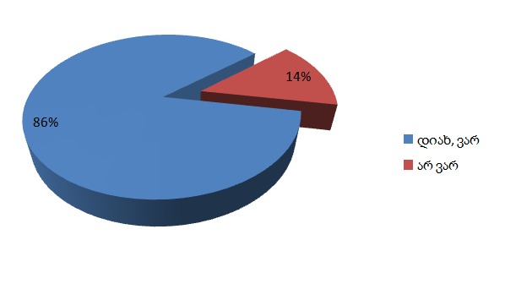

1. მეორე კითხვა - დასმულ იქნა იმის გასარკვევად თუ ,რომელი საცალო სავაჭრო დაწესებულება იყო მომხმარებლისთვის ყველაზე მისაღები და რომელს ანიჭებდა უპირატესობას.მთავარი მიზანი იყო გამოგვერკვია ბაზრის ლიდერები. რაც შეეხება პასუხებს იგი ძალიან საინტერესოდ გადანაწილდა .ბაზარზე „მოთამაშე“ ორ უდიდეს დაწესებულებას თითქმის ერთნაირი შედეგი დაუფიქსირდა.მხოლოდ 2 % უპირატესობა აქვს კარფურს. პროცენტულად 32% კარფურს ანიჭებს უპირატესობას,30% კი გუდვილს.რაც შეეხება დანარჩენ მოვაჭრეებს.16 % მიიღო სხვა საცალო მოვაჭრეებმა (მაგ. უბნის მცირე ზომის მოვაჭრეები) ,რომლებიც ადგილმდებარეობის გამო არიან გამორჩეულნი,ხოლო დანარჩენი 22% თითქმის თანაბრად გადანაწილდა იოლს,ფუდმარტსა და „ორ ნაბიჯს“ 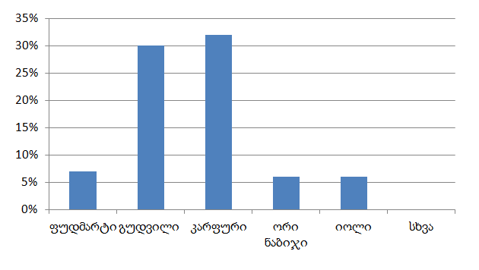

*დიაგრამა 4.2 პოპულარული დაწესებულებები*

1. მესამე კითხვა შეეხებოდა უშუალოდ მომხმარებლებს,თუ რამდენად ხშირად სტუმრობდნენ ისინი საცალო სავაჭრო დაწესებულებას.კითხვის დასმისას მთავარი აზრი,იყო ის თუ რამდენად მიმზიდველი აღმოჩნდა ეს ბაზარი მომხმარებლისთვის,ეს ასევე გარკვეულ წარმოდგენას გვიქმნის მომხმარებლების საცალო ვაწრობისადმი დამოკიდებულებას . პასუხები შემდეგნაირად განაწილდა : 49% რესპოდენტებისა საცალოდ მოვაჭრე დაწესებულებას სტუმრობს კვირაში რამდენჯერმე,27 % კვირაში ერთხელ,16% თვეში რამდენჯერმე,თვეში ერთხელ 11%,ხოლო 5 % საერთოდ არ დადის.

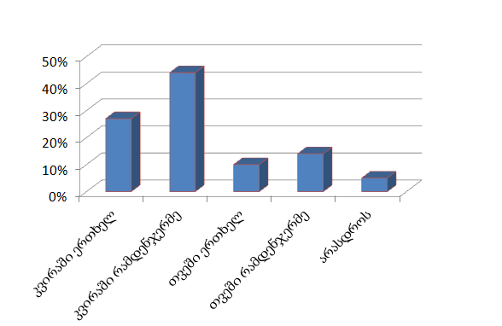

*დიაგრამა 4.3 სტუმრობის სიხშირე*

1. მეოთხე კითხვა შეეხებოდა იმ ფაქტორებს თუ რა მიზეზით სტუმრობდნენ მომხმარებლები მათთვის სასურველ დაწესებულებას და არა სხვას. კითხვის დასმის არსი იყო იმის გარკვევა,თუ რა არის ყველაზე მიმზიდველი მომხმარებლისთვის საცალო ვაჭრობაში დღეისთვის და რომელ ფაქტორს ანიჭებენ უპირატესობას. 54 ადამიანი, 32% გამოკითხულთა მომსახურებისა და პროდუქციის მაღალ ხარისხს ასახელებს,28% პროდუქციის ფასს,49% ადგილმდებარეობას ,ხოლო პრესტიჟულობის გამო მხოლოდ 7% ,სხვა მიზეზით კი 8%.

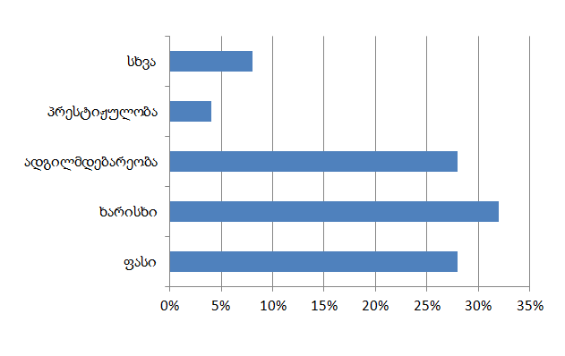

*დიაგრამა 4.4 მიზეზები კონკრეტულ დაწესებულებაში სტუმრობის*

1. მეხუთე კითხვაზე,აკმაყოფილებს თუ არა მომხმარებლის მოთხოვნებს აღნიშნული დაწესებულება,პასუხები საინტერესოდ გადანაწილდა 52% -ის თქმით მათი მოთხოვნები სრულად კმაყოფილდება,42%-ის თქმით კი,დაწესებულება საშუალო დონეზე აკმაყოფილებს მათ მოთხოვნებს,6%-ის თქმით კი საერთოდ ვერ აკმაყოფილებს. კითხვის არსი არის შემდეგი: არის თუ არა დღეისთვის საკმარის დონეზე საცალო ვაჭრობა განვითარებული,ანუ მომხმარებლის ფავორიტი დაწესებულება აკმაყოფილებს თუ არა სრულად მატ მოთხოვნილებებს,ყურადღება მივაქციოთ სიტყვა ფავორიტს (იხ. დიაგრამა 4.5) .

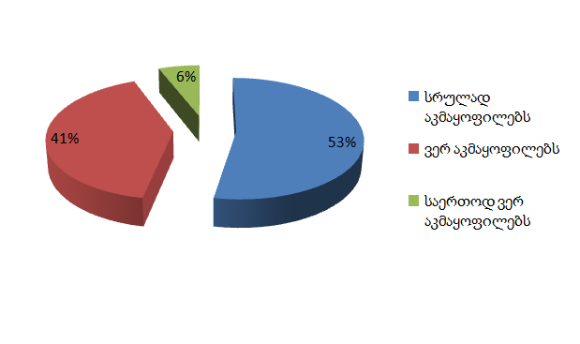

*დიაგრამა 4.5 მომხმარებლის კმაყოფილება*

1. კითხვაზე არის თუ არა მათთვის ძირითადი სავაჭრო დაწესებულება ,მათი რჩეული. 54%-ი აცხადებს თანხმობას,ხოლო 47%-ი კი უარყოფს ამას და ადასტურებს,რომ ამ დაწესებულების გარდა ის სტუმრობს სხვა დაწესებულებებსაც.კითხვის არსი მდგომარეობს შემდგში,რამდენად არის მომხმარებლისთვის „ფავორიტი“ დაწესებულება ძირითადი სავაჭრო ადგილი,ანუ მიუხედავად მათი სიმპათიებისა ყიდულობენ თუ არა პროდუქტს აღნიშნულ დაწესებულებაში.

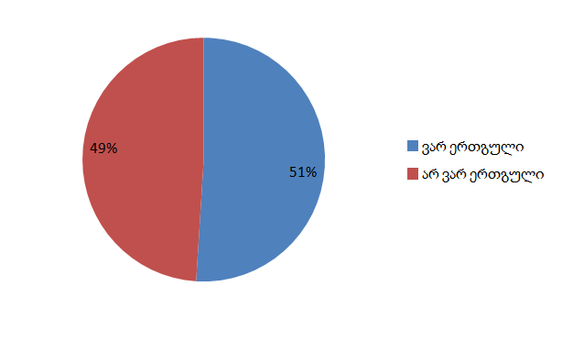

*დიაგრამა 4.6 მომხმარებლის ლოიალობა*

1. მეშვიდე კითხვა შეეხებოდა მომხმარებლის მიერ ფასთან დამოკიდებულებას.ანუ რამდენად შეესაბამება მათი აზრით ფასები მომსახურებისა და პროდუქციის ხარისხს.83% თვლის რომ ფასები არის ხარისხის შესაბამისი ,ხოლო 17% თვლის რომ ფასები არ შეესაბამება ხარისხს .კითხვის არსი არის ის,თუ რამდენად არის მომხმარებელი მომსახურებით და ფასებით კმაყოფილი.

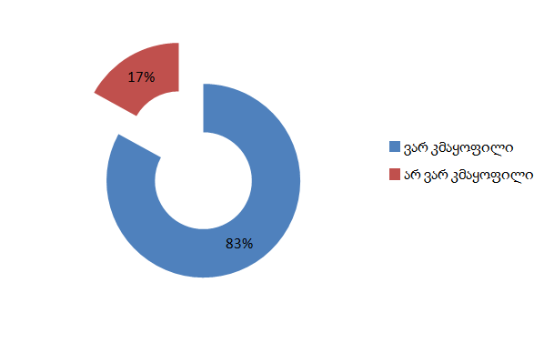

*დიაგრამა 4.7 ფასისა და ხარისხის შედარება*

1. მერვე შეკითხვა გამომდინარეობდა მეშვიდედან და მომხმარებელს ეკითხებოდა მათი უარყოფითი პასუხის მიზეზს.კითხვა იყო ღია ,რადგან მომხმარებელს შეძლებოდა საკუთარი აზრის გამოთქმა.მომხმარებელი ძირითადად მიზეზს არ ასახელებდა,მათმა ნაწილმა კი პროდუქციის სიძვირით ახსნა ,მათი უარყოფითი დამოკიდებულება,ამ რიცხვმა შეადგინა 17% (17 რესპოდენტი)
2. მეცხრე შეკითხვა კი უშუალოდ ხარისხს ეხებოდა და რესპოდენტთა 73% -მა გამოთქვა კმაყოფილება მომსახურებისა და პროდუქციის ხარისხისით,პასუხის გაცემსგან თავი შეიკავა 27%-მა თავი შეიკავა. კითხვის არსი მდგომარეობს იმაში თუ რამდენად კარგი მომსახურება და პროდუქცია აქვთ საცალო მოვაჭრეებს,27 პროცენტი ადამიანებისა არ არის კმაყოფილი,ანუ არსებობს შანსი მომხმარებლის დაკარგვის,ამიტომ აუცცილებელია მათი სტიმულირება და დარწმუნება

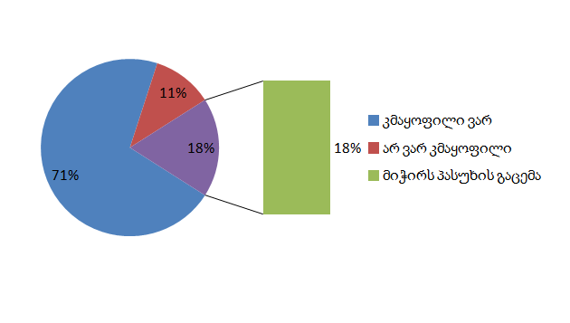

*დიაგრამა 4.9 პროდუქციით და მომსახურებით კმაყოფილება*

1. რაც შეეხება ნომერ მეათე შეკითხვას,იგი იყო ღია სახის და ეხებოდა ისევ მომხმარებლის სიმპათიას და მომხმარებელს ეკითხებოდა მათთვის რომელი იყო ნომერ მეორე სავაჭრო დაწესებულება.იოლისა და ფუდმარტის ხმები თითქმის ერთნაირად გადანაწილდა ,ასევე აღმოჩნდა ,რომ მცირე ზომის დაწესებულებებიც დიდ კონკურენციას უწევენ ამ კუთხით სხვა შედარებით დიდ სავაჭრო დაწესებულებებს.
2. მეთერთმეტე შეკითხვა ეხებოდა რეკლამას და მომხმარებელს ეკითხებოდა მათი დამოკიდებულების შესახებ რეკლამასთან.გამოკითხვის შედეგები თანახმად,მომხმარებლის უმეტესობა 51 %,საერთოდ რეკლამას არ აქცევს ყურადღებას,ანუ მათ არ აკმაყოფილებთ რეკლამის ხარისხი ან მობეზრდათ იგი. ცუდი დამოკიდებულება მხოლოდ 7%-ს ქონდა ,რაც არც თუ ისე სახარბიელო შედეგებია,ანუ ამ კუთხით ნებისმიერმა საცალო მოვაჭრემ უნდა გაათმაგოს მუშაობა და ჩართონ მეტი კრეატივი (დიაგრამა 4.9)

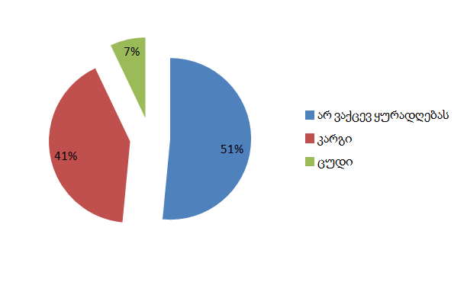

*დიაგრამა 4.9 მომხმარებლის დამოკიდებულება რეკლამის მიმართ*

1. შემდეგი მეთორმეტე შეკითხვა იყო ამ რეკლამის განთავსების ადგილის შესახებ,ანუ სად ხვდებოდათ რეკლამა ყველაზე მეტად და აღმოჩნდა ,რომ ყველაზე ხშირად რეკლამა ხვდებოდათ ტელევიზიაში,შემდეგ მოდის ინტერნეტი,ბილბორდები და ა.შ.კითხვის არსი არის შემდეგი,მიუხედავად იმისა რომ რეკლამებით არის სავსე მთელი ქალაქი,მედია,ინტერნეტი,რომელი იყო მომხმარებლისთვის საინტერესო და მოსაწონი.ყველაზე მეტი 34% (38 ადამიანი) მიიღო ტელევიზიამ,ანუ ტელევიზიით რეკლამის ჩვენება აუცილებელია,ასევე დიდია ინტერნეტის როლიც 32% (35 ადამიანი)

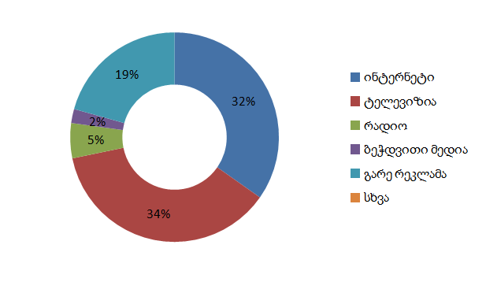

*დიაგრამა 4.10 რეკლამების განთავსება*

1. მეცამეტე შეკითხვა იყო თუ რამდენად ახდენს გავლენას ნანახი-მოსმენილი რეკლამა მომხმარებელზე და თუ ითვალისწინებენ მას.აღმოჩნდა ,რომ 40 % არ ითვალისწინებს რეკლამას,34%-მა უპასუხა „არ ვიცი“,27% კი ითვალისწინებს მას.ანუ საჭიროა უკეთესი რეკლამირება რათა მიიქციოს მომხმარებლებს ყურადღება

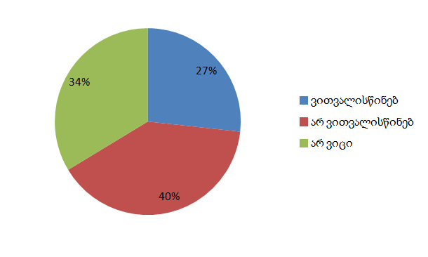

*დიაგრამა 4.11 რეკლამის ზეგავლენა მომხმარებელზე*

1. კითხვაზე თუ რას ანიჭებს მომხმარებელი უპირატესობას საქონლის არჩევისას გამოვლინდა,რომ ყველაზე მეტად ყურადღება ექცევა საქონლის ხარისხს,ასეთი მომხმარებლების რიცხვმა შეადგინა 52 %,შემდეგ ადგილზეა ფასი 22%-ით და ა.შ

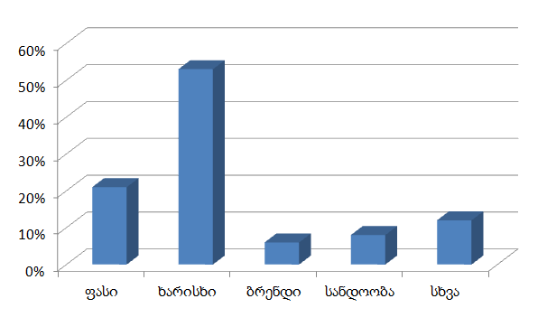

*დიაგრამა 4.12 უპირატესობები საქონლის შერჩევისას*

15.ეს შეკითხვა მომხმარებელს თხოვდა ,რომ გაეხსენებინა თუ რა ტიპის მასტიმულირებელი საშუალებით უსარგებლია,რომელი მათგანი იყო დასამახსოვრებელი მათთვის.აღმოჩნდა რომ ყველაზე მეტად მომხმარებელს ფასდაკლებებით უსარგებლია,შემდეგ არის ე.წ 1+1,დეგუსტაციები,გათამაშებები და სხვა.

16. ამ კითხვიდან უკვე გადავდივართ რესპოდენტის მონაცემებზე ისეთი როგორიცაა ასაკი.აღმოჩნდა რომ გამოკითხულთა 83% არის 20-30 წლის ,ხოლო30ზე მეტის 17%,10-20 წლამდე კი 0% შეადგინა

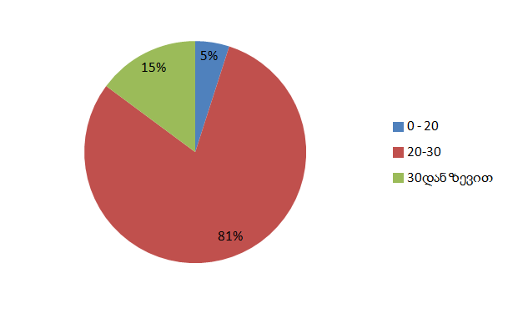*დიაგრამა 4.13 რესპოდენტების ასაკი*

17. მეჩვიდმეტე შეკითხვა იყო სქესის შესახებ.გამოკითხულთა 66% ანუ 73 რესპოდენტი მამრობითი სქესისაა,დანარჩენი 34% ანუ 38 კი მდედრობითი

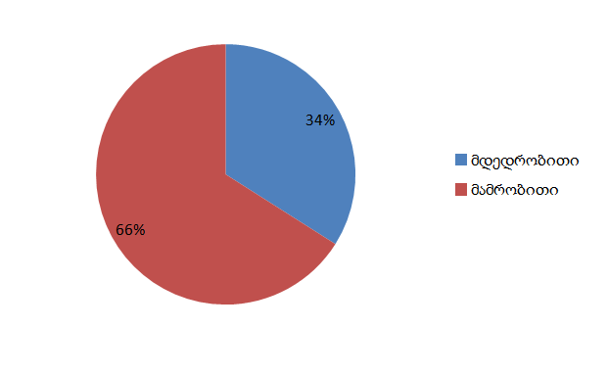

*დიაგრამა 4.14 რესპოდენტების სქესი*

18. მეთვრამეტე შეკითხვა განსაზღვრავდა მათ სტატუსს და აღმოჩნდა,რომ 41 % არის დასაქმებული,44% მოსწავლე ან სტუდენტია ,ხოლო 16 % უმუშევარი

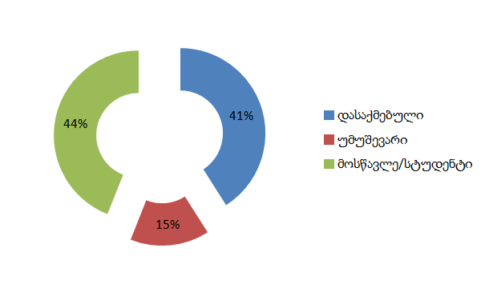

*დიაგრამა 4.15 რესპოდენტთა სტატუსი*

19. ოჯახური მდგომარეობა.80 % არ არის დაოჯახებული,20 % დაოჯახებულია

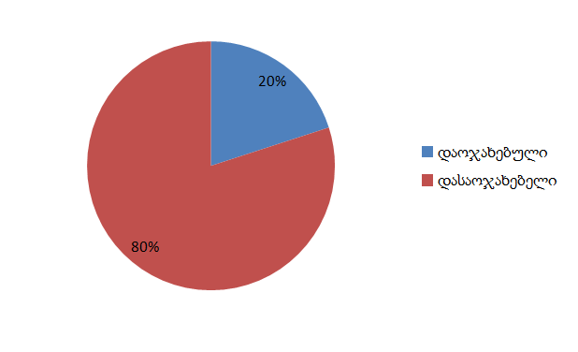

*დიაგრამა 4.16 ოჯახური მდგომარეობა*

20. მეოცე შეკითხვა ,ეხებოდა უშუალოდ რესპოდენტთა შემოსავალს და აღმოჩნდა რომ ყველაზე მეტს დაახლოებით 32% -ს 0-200 ლარაი აქვთ შემოსავალი,200-500 ლარი 28%-ს ,500-1000 14 %-ს და 1500 ლარს ზევით 8%-ს.

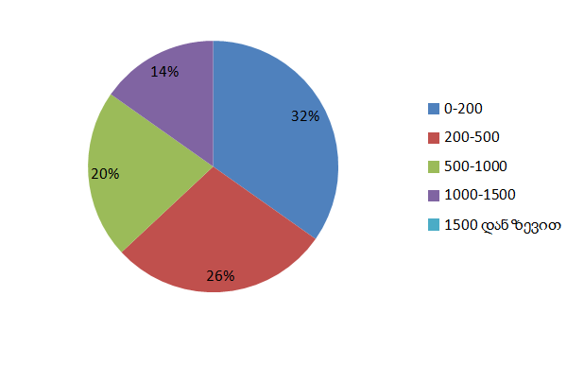

*დიაგრამა 4.17 რესპოდენტთა შემოსავალი,თვის განმავლობაში*

**დასკვნა**

ნაშრომზე მუშაობისას და გამოკითხვის ჩატარებისას,საკმაოდ ვრცელი და მნიშვნელოვანი ინფორმაცია მივიღე იმაზე ,თუ რამხელა მნიშვნელობა ენიჭება სტიმულირებას როგორც საცალო ვაჭრობაში ისე ზოგადად მთელ ბიზნესში.სტიმულირების საშუალებების გამოყენება არის საწინდარი წარმატებული ბიზნესის შექმნისა.თუნდაც მისი შესწავლით,უდიდეს ნაბიჯს ვდგამთ წინ ბიზნესის სფეროში,ამ თემის შესწავლა მთელი ცხოვრების განმავლობაში გამოგვადგება.

ჩატარებულმა კვლევამ კიდევ ერთხელ დაადასტურა არსებული რეალობა და ბაზრის ლიდერები გამოკვეთა.კვლევის შედეგად აღმოჩნდა რომ ბაზრის 60 პროცენტი ორ გიგანტს გუდვილსა და კარფურს აქვთ განაწილებული,თუმცა გუდვილის გაკოტრების საფრთხის ზრდაასთან ერთად ,მომხმარებელი კარგავს ნდობას მის მიმართ.

ასევე ნაშრომის მომზადებისას კარგად გავეცანი საქართველოს საცალო ბაზარზე არსებულ მდგომარეობას,ასევე გავერკვიე თუ რა დონეზეა დღეს საქართველოში მარკეტინგი,როგორც სტიმულირების საშუალებები ისე ზოგადად.უნდა აღინიშნოს ,რომ ამ კუთხით საქართველო არც თუ ისე კარგ მდგომარეობაშია,თუმცა რაც ყველაზე მთავარია ყოველწლიურად შეინიშნება პროგრესი და არის ნიშნები იმისა რომ მარკეტინგი საქართველოში აუცილებლად განვითარდება.

რაც შეეხება საცალო ვაჭრობას,ამ შემთხვევაში საქმე გვაქ მუდმივად მზარდ ბაზართან,იზრდება მომხმარებლების რაოდენობა და პარალელურად იზრდება საცალო მოვაჭრეების რიცხვი.კონკურენციის მატებასთან ერთად იზრდება მოთხოვნა მარკეტინგზე,სულუფრო დიდი პერსპექტივები ჩნდება მარკეტოლოგის წინაშე.ჯანსაღი კონკურენცია ხელს უწყობს,როგორც ბაზრის ისე მთლიანი ქვეყნის ეკონომიკის განვითარებას და რაც მთავარია დადებითად აისახება მომხმარებელეზე.

**გამოყენებული ლიტერატურა**

1. ბაბულია მღებრიშვილი, ნუგზარ თოდუა – „ მარკეტინგის საფუძვლები“, გამომცემლობა „უნივერსალი“, თბილისი 2009
2. გივი მიქელაძე – „გემოვანი სასურსათო პროდუქტების საქონელმცოდნეობა და ექსპერტიზა“, თბილისი უნივერსიტეტის გამომცემლობა 2003
3. ნუგზარ თოდუა, ეკატერინე უროტაძე – „მარკეტინგული კვლევის პრინციპები“, თბილისი 2013
4. ნუგზარ თოდუა – „საერთაშორისო მარკეტინგი“, თბილისი 2012
5. Kotler on Marketing: How to Create, Win, and Dominate Markets - Publication date: 4/19/2014
6. [www.wikipedia.com](http://www.wikipedia.com)
7. [www.forum.ge](http://www.forum.ge)
8. [www.marketer.ge](http://www.marketer.ge)
9. [www.retail.about.com](http://www.retail.about.com)
10. [www.knowthis.com](http://www.knowthis.com)
11. [www.goodreads.com](http://www.goodreads.com)
12. [www.goodwill.ge](http://www.goodwill.ge)
13. [www.carefour.com.ge](http://www.carefour.com.ge)
14. <http://www.nplg.gov.ge/gwdict/index.php?a=term&d=5&t=16252>

**დანართი.**

**გასაღების სტიმულირება საცალო ვაჭრობაში**

Top of Form

**1. ხართ თუ არა საცალო სავაჭრო დაწესებულებების მომხმარებელი ? \***

* +  დიახ
  +  არა

**2. რომელ საცალო სავაჭრო დაწესებულებას ანიჭებთ უპირატესობას? \***

* +  კარფური
  +  გუდვილი
  +  ფუდმარტი
  +  იოლი
  +  ორი ნაბიჯი
  +  ვულევუ
  +  ისი პარი
  +  Other: 

**3. რამდენად ხშირად სტუმრობთ საცალო სავაჭრო დაწესებულებას? \***

* +  კვირაში ერთხელ
  +  კვირაში რამდენჯერმე
  +  თვეში ერთხელ
  +  თვეში რამდენჯერმე
  +  არასდროს

**4. მთავარი მიზეზი რის გამოც სტუმრობთ აღნიშნულ დაწესებულებას \***

შეგიძლიათ მონიშნოთ რამდენიმე

* +  ფასი
  +  ხარისხი
  +  ადგილმდებარეობა
  +  პრესტიჟულობა
  +  Other: 

**5. რამდენად აკმაყოფილებს აღნიშნული დაწესებულება თქვენს მოთხოვნებს?**

* +  სრულიად აკმაყოფილებს
  +  სრულად ვერ აკმაყოფილებს
  +  ვერ აკმაყოფილებს

**6. არის, თუ არა აღნიშნული ობიექტი ძირითადი სავაჭრო დაწესებულება თქვენთვის? \***

* +  დიახ
  +  არა

**7. აღნიშნულ დაწესებულებაში,ფასი არის თუ არა ხარისხთან და მომსახურებასთან შედარებით დამაკმაყოფილებელი? \***

* +  დიახ
  +  არა

**8. თუ შეკითხვას უპასუხეთ "არა",რა არის ამის მიზეზი?**

შეგიძლიათ გამოტოვოთ შეკითხვა



**9. ხართ თუ არა ,პროდუქციისა და მომსახურების ხარისხით კმაყოფილი ? \***

* +  დიახ
  +  არა
  +  მიჭირს პასუხის გაცემა

**10. თქვენი აზრით,რომელი დაწესებულებაა თქვენთვის ნომერი მეორე ? \***



**11. როგორი დამოკიდებულება გაქვთ ,საცალო სავაჭრო დაწესებულებების რეკლამების მიმართ? \***

* +  კარგი
  +  ცუდი
  +  არ ვაქცევ ყურადღებას

**12. სად გხვდებათ ესეთი ტიპის რეკლამები ყველაზე ხშირად? \***

* +  ინტერნეტში
  +  ტელევიზიაში
  +  რადიოში
  +  ბეჭდვით მედიაში
  +  გარე რეკლამებზე
  +  Other: 

**13. ითვალისწინებთ თუ არა ნანახ/მოსმენილ რეკლამას? \***

* +  დიახ
  +  არა
  +  არ ვიცი

**14. რას ანიჭებთ უპირატესობას საქონლის არჩევისას ? \***

* +  ფასს
  +  ხარისხს
  +  ბრენდს
  +  სანდოობას
  +  Other: 

**15. როგორი ტიპის აქციებით გისარგებლიათ,ან გაგიგიათ ? \***

ფასდაკლებები,გათამაშებები,სპეციალური შემოთავაზებები და ა.შ



**16. თქვენი ასაკი \***

* +  10-20
  +  20-30
  +  30 დან ზევით

**17. თქვენი სქესი \***

* +  მდედრობითი
  +  მამრობითი

**18. სტატუსი \***

* +  დასაქმებული
  +  უმუშევარი
  +  მოსწავლე/სტუდენტი

**19. ოჯახური მდგომარეობა \***

* +  დაოჯახებული
  +  დასაოჯახებელი

**20. თქვენი შემოსავალი,თვის განმავლობაში \***

* +  0-200
  +  200-500
  +  500-1000
  +  1000-1500
  +  1500დან ზევით

1.  ემა ტუხიაშვილი.გაზეთი „კვირის პალიტრა“, 2012 წელი
2.  ანკეტა დანართის სახით ნაშრომს თან ერთვის ბოლოში